**关于2016届毕业研究生填写毕业生调查问卷的通知**

各位同学：

为了搜集毕业研究生对研究生教育教学与管理工作的意见和建议，以便为今后的政策制定提供参考，医学部研究生院设计了《北京大学医学部2016届毕业研究生调查问卷》，希望各院（部）配合组织毕业生认真填写问卷，为母校的研究生教育与管理工作贡献智慧。

为与时俱进电子化工作流程，配合学校网络离校系统建设，今年的毕业生问卷调查不再采用纸版问卷，不再需要学生跑到研究生院现场提交，而是采取“问卷星网上填写”的形式。学生完成问卷后，研工部将尽快导入“离校系统”进行 “已办理”标记。办理界面及“研究生问卷调查”位置如下图所示：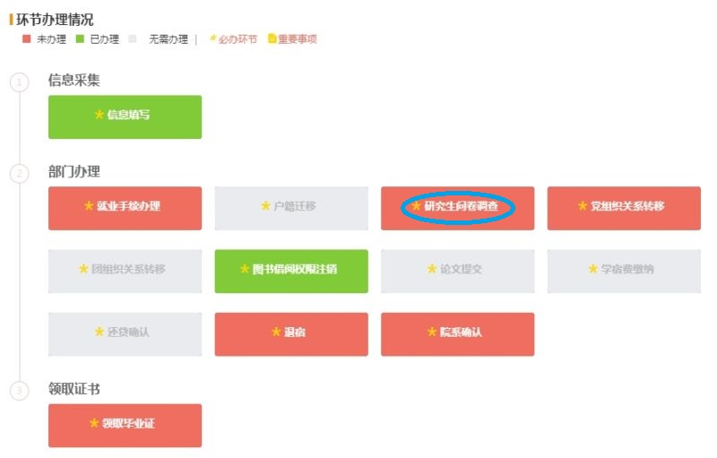点击“研究生问卷调查”按钮，可看到办理说明，如下图所示：

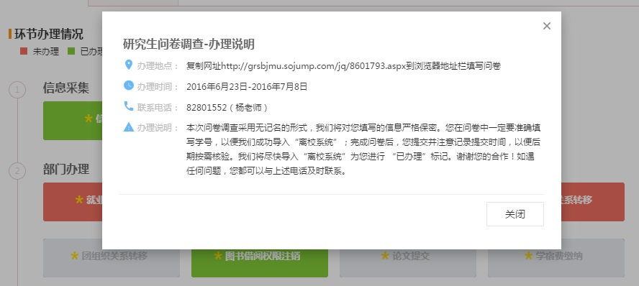

研工部将完成问卷的研究生学号导入后，“研究生问卷调查”按钮会变成绿色，系统界面如下图所示：

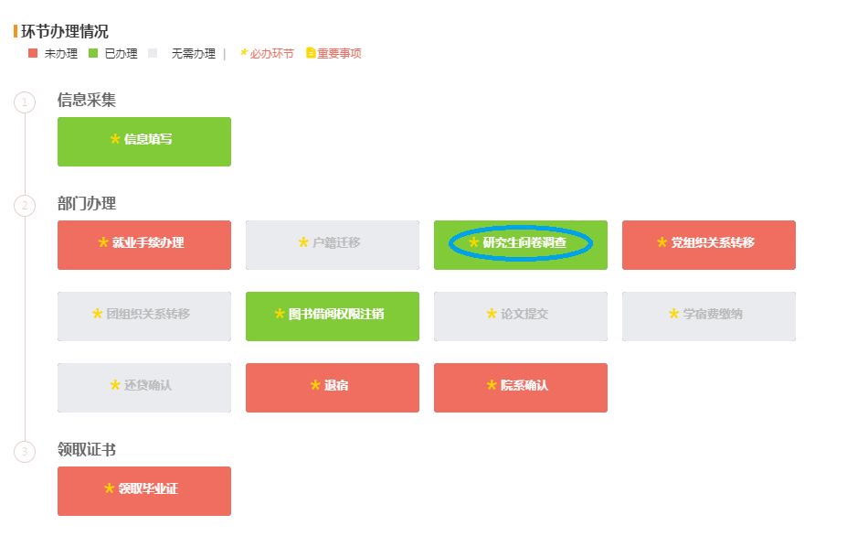

**问卷填写方式：**

方式一：将问卷链接网址<http://grsbjmu.sojump.com/jq/8601793.aspx>

复制到电脑浏览器地址栏

方式二：手机扫描问卷二维码（如下）



**毕业生填写注意事项：**

1. 问卷星开放时间为6月16日—7月8日，离校系统开启时间为6月23日—7月8日。
2. 同学们可以先行完成问卷填写，待离校系统开启后，研工部将每隔几个小时将已完成信息导入“离校系统”，进行 “已办理”标记。当您的“研究生问卷调查”项显示为“已办理”时，表示此项目已完成。
3. 调查采用无记名形式，学生输入的学号只是为了方便研工部录入离校系统，我们会对您填写的内容严格保密。学号填写请一定要真实准确，不然无法完成离校系统的流程。
4. 学生可自行记录提交问卷的时间，以便在出现问题时向研工部查询。
5. 在离校系统开启后，若学生提交问卷24小时后（周六、日除外）仍不见系统显示“已办理”，请及时联系研工部杨老师。
6. 离校系统中显示的问卷链接是文本格式，需要拷贝在电脑浏览器的地址栏才能进入问卷页面。
7. 由于问卷较长，建议使用电脑答题，电脑显示的界面更加清晰流畅，方便操作，而手机操作比较容易疲劳。

未尽事宜请联系教育处国桓，88196293

北京大学医学部 研工部

临床肿瘤学院 教育处